**КОНКУРСНОЕ ЗАДАНИЕ**

***Для Итоговых соревнований по компетенциям, не принимающим участие в Финале X Национального чемпионата «Молодые профессионалы» (WorldSkills Russia)***

***чемпионатного цикла 2021-2022гг***

**компетенции**

**«ИНЖЕНЕРИЯ КОСМИЧЕСКИХ СИСТЕМ»**

**для основной возрастной категории**

**16-22 года**

*Конкурсное задание включает в себя следующие разделы:*

1. Форма участия в конкурсе: 2

2. Общее время на выполнение задания: 2

3. Задание для конкурса 2

4. Модули задания и необходимое время 5

5. Критерии оценки. 26

6. Приложения к заданию. 27



1. **Форма участия в конкурсе**: Командный конкурс – 3 человека в команде, роли распределяются самостоятельным решением конкурсантами и связаны с выполняемыми трудовыми функциями на конкурсной площадке:

- Конструктор – проектировщик;

- Радиоэлектронщик – схемотехник;

- Системный программист.

1. **Общее время на выполнение задания:** 22 ч.
2. **Задание для конкурса**

Участникам предлагается выполнить конкурсное задание - разработать проект малого космического аппарата - искусственного спутника, способного выполнять различные целевые задачи. Тип спутника, полезной нагрузки, конфигурация служебных систем, разработка дополнительных систем и мехустройств оформляют в день внесения экспертами 30 % изменения конкурсного задания (КЗ) в день С-2. В процессе проведения соревнования конкурсантам необходимо выполнить 3D-модель аппарата, изготовить корпус, разработать часть электронного оборудования, осуществить сборку функционального макета и провести основные автономные и полунатурные испытания, выполнить инженерные расчеты и провести имитационное моделирование малого космического аппарата (МКА), заполнить документацию.

Также они выполняют программирование бортового компьютера для обеспечения работы систем и подсистем МКА, механических устройств, выполнения целевой задачи. В ходе соревнований конкурсанты осуществляют разработку, изготовление и сборку части электронных устройств, трассировку плат, пайку, выполняются работы на фрезерном станке, станке лазерной резки и печать на 3D принтере.

Уже спроектированная модель спутника собирается командой в условно чистой комнате с соблюдением правил работы и нахождения в ней, используя детали, системы, устройства, элементы крепления, изготовленные собственными силами, а также стандартные компоненты, примером которых могут служить компоненты, входящие в состав набора конструктора спутника «ОрбиКрафт». В итоге созданная участниками соревнований инженерная модель космического аппарата должна пройти наземные испытания и быть максимально приближена к реально запускаемым на орбиту летным моделям.

Конкурсантам необходимо обеспечить получение на компьютере, на котором установлена программа GroundControl, являющейся имитатором программы Центра управления полетами (ЦУП), определенного количества качественных изображений в заданной программной ориентации. При этом МКА должен продемонстрировать работу систем стабилизации, ориентации согласно полной циклограмме полета (испытаний) и заданным в КЗ углам относительно солнечного света (имитатор Солнца) и магнитного поля Земли (магнитная рамка).

Описание стандартного набора компонент «ОрбиКрафт», из которых собирается спутник, представлено здесь: <http://orbicraft.sputnix.ru/doku.php>

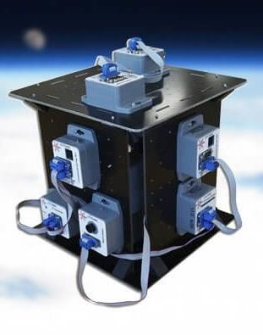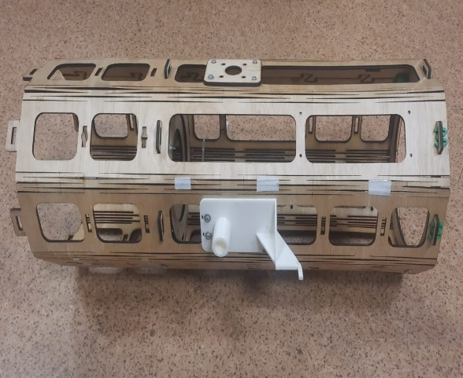 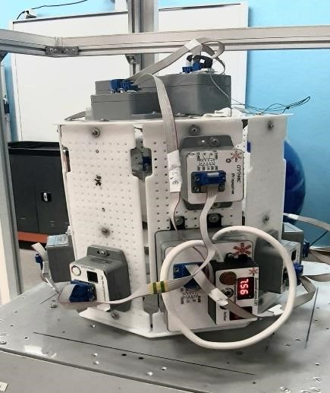

Рис. 1. Общий вид собранных корпусов конструктора «Орбикрафт»

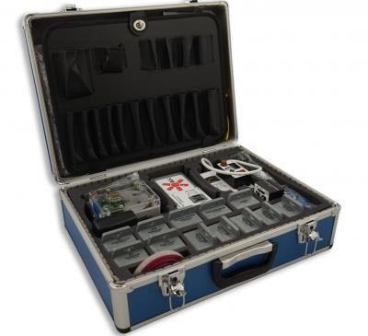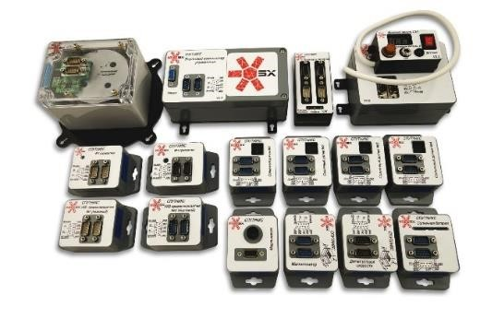

Рис. 2. Общий вид набора конструктора «Орбикрафт»

Далее в описании по умолчанию подразумевается наличие набора конструктора спутника «ОрбиКрафт».

Собранный аппарат должен пройти испытания на специальном стенде полунатурного моделирования и подтвердить свою работоспособность. Возможное описание стенда, в составе которого должны быть проведены испытания макета, приводится здесь: [http://sputnix.ru](http://sputnix.ru/) .

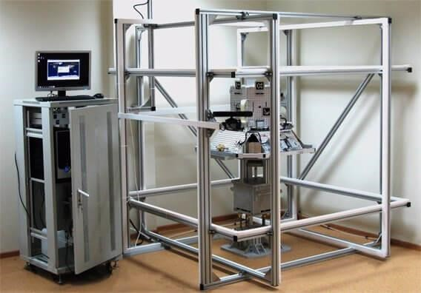

Рис. 3. Имитатор магнитного поля Земли с аэродинамическим подвесом и ПУИТ

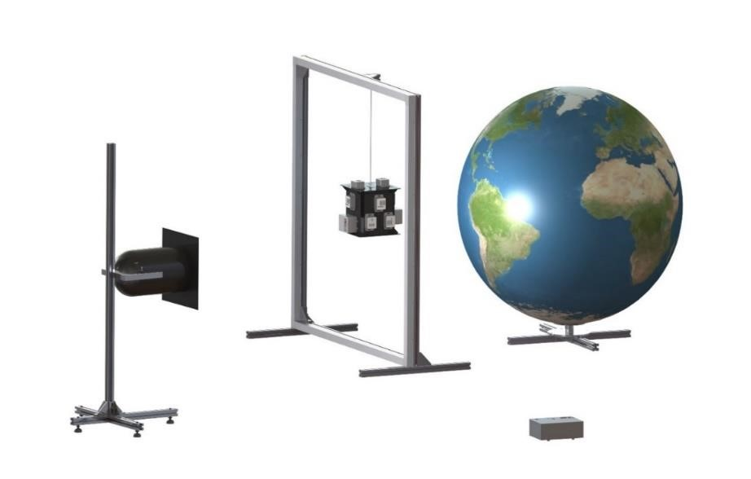

Рис. 4. Магнитная рамка (имитатор магнитного поля Земли) с подвесом, имитатор Земли, имитатор Солнца

1. **Модули задания и необходимое время**

|  |  |  |  |
| --- | --- | --- | --- |
| **Наименование модуля** | | **Соревновательный день (С1, С2, С3)** | **Время на задание** |
| **A** | 3D-проектирование компоновки МКА. | С1 | 8 часов |
| **B** | Разработка технологической карты сборки функциональной модели космического аппарата. Расчет и проектирование отдельных систем МКА. | С1 |
| **C** | Проверка и программирование датчиков, систем МКА, целевой аппаратуры. Автономные испытания датчиков и систем спутника | С1 |
| **D** | Разработка и отладка программного кода полной циклограммы работы МКА. Изготовление, сборка, проверка работоспособности систем МКА. | С2 | 8 часов |
| **E** | Сборка спутника | С2 |
| **F** | Полунатурные испытания МКА. | С3 | 5,5 часа |
| **G** | Решение целевой задачи. | С3 |
| **H** | Бережливое производство. Соблюдение ТБ и ОТ. Организация рабочего места | С3 | 0,5 часа |

Перед выполнением конкурсного задания необходимо выполнить планирование всех производимых видов работ, расчетов, вычислений полным составом команды - тремя участниками. Команда должна продумать общую концепцию работы, примерное время на выполнение модуля, определить ответственного за его выполнение, распределить обязанности четырех трудовых функций для трех человек и роли по трудовым функциям внутри группы и по конкурсным дням, о чем сделать соответствующие записи в Приложении итогового отчета. Необходимая информация, документация и программы, необходимые для выполнения конкурсного задания находятся на рабочем компьютере участника в папке на рабочем столе с названием, идентичным дате проведения соревнований - это день С1 чемпионата, пример**: 01_01_2021** (см. Рис.5).

Для сохранения всех результатов работы на рабочем столе компьютера каждого участника создается папка с названием на английском языке **Project_номер рабочего места** (см. Рис. 5), где после нижнего подчеркивания печатается номер команды, полученный при жеребьевке рабочих мест, например, **Project_2.**

Участником, выполняющего роль конструктора – проектировщика, в этой же папке (**Project_номер рабочего места**) необходимо создать еще 3 папки. Одну с название **«Для резки»,** вторую с названием **«Для печати»,** куда будут сохраняться файлы для дальнейшего изготовления на станке лазерной резки и 3D печати и **«Для фрезеровки»** для фрезерного станка.

Участником, выполняющего роль системного программиста, на его рабочем компьютере, в корне жесткого диска С(с:) создается папка с названием на английском языке: **«Project_с_номер рабочего места».** В эту папку сохраняются все проекты кода программиста, например, **Project_2**

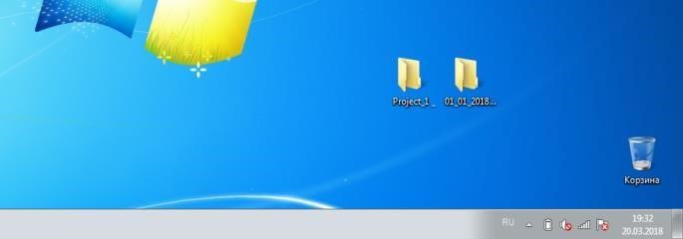

Рис. 5. Образец созданных папок на рабочем столе компьютера участника

Важно: файл итогового отчета заполняется на одном из компьютеров команды и предоставляется к проверке экспертам на площадке (папка **Project_номер рабочего места** (см. Рис. 5)).

После этого конкурсантам на каждый компьютер участника требуется установить все программы, необходимые для выполнения конкурсного задания каждому участнику, ответственному за выполнение модуля.

*Модуль A:* ***3D-проектирование компоновки МКА.***

Конструктор-проектировщик определяет общие решения поставленной глобальной задачи, определяется с типом оборудования и программного обеспечения, осуществляет подготовку общего решения чтобы довести выполнение Конкурсного задания до логического завершения. Он осуществляет контроль правильности компоновки 3D модели МКА с точки зрения работы бортовых систем. При выполнении 3D-сборки необходимо учитывать геометрические и массово-инерционные характеристики, истинный вес всех элементов конструкции, приборов, датчиков, кабельной сети и др. Для этой цели необходимо использовать малогабаритные точные весы и возможности программного комплекса 3D моделирования (SolidWorks). При необходимости следует выполнить переопределение массы изделий в программе. Результаты измерений оформляются в приложении итогового отчета.

Разработка функциональной модели МКА выполняется в ПО твердотельного моделирования (SolidWorks). При проектировании МКА необходимо учитывать возможность дальнейшего изготовления деталей собственными силами на конкурсной площадке. Для этого выполняется сохранение результатов трехмерного моделирования элементов корпуса спутника, навесного оборудования в форматах файла, необходимого для работы на 3D принтерах (*.stl) и станке лазерной резки (*.dxf). Существует ограничение габаритов изготавливаемых деталей по размеру зон рабочего стола используемого оборудования станков лазерной резки и 3D принтеров.

В качестве исходных данных систем, датчиков, приборов используются предоставленные организаторами соревнований 3D-модели приборов и систем из комплекта набора конструктора «ОрбиКрафт».

Размеры, тип, внешний вид корпуса модели МКА для выполнения задания по 3D моделированию конкурсанты получают, используя один из способов, утверждаемый в день 30% изменения конкурсного задания:

1. свободное проектирование компоновки и общего вида спутника и (или) отдельных его систем;
2. прототипирование представленного образца (с изменением основных размеров);
3. чертеж;

и опираться на:

- собственные знания, навыки, умения, приобретенные в результате освоения профессии,

- критерии массы,

- требуемые функции МКА (малый космический аппарат),

- ограничений по производству (поля станков, материал),

- время и т.д.

При прототипировании изделий необходимо использовать измерительный инструмент, который входит в перечень инфраструктурного листа и предоставляется на площадке, при этом должно быть выполнено повторение цветовой гаммы представленного образца, шаблона;

Положение центра масс МКА для проведения испытаний на стенде полунатурного моделирования по осям OX, OY должно быть максимально приближено к нулевым значениям 0<|OX|<10, 0<|OY|<10 (допустимое отклонение по этим параметрам не должно превышать -10…+10 мм). Допустимое отклонение положения центра масс по оси OZ (ось вращения) до плоскости крепления аэродинамического подвеса должно быть в пределах от 0 мм до -50 мм. Построение («вытягивание») деталей в ПО 3D моделирования необходимо производить в две стороны от центральной плоскости, а сборку деталей в программе необходимо начинать от точки подвеса – от центра масс подшипника аэродинамического подвеса. При сопряжении деталей запрещено использовать функцию «заблокировать вращение»

Проходит в несколько основных этапов:

* 3D-проектирование резьбовых соединений. Сборка резьбового соединения должна быть выполнена для каждого соединения этого типа и включать следующий порядок деталей: винт, шайба, шайба, гайка, если не предусмотрен другой тип резьбового соединения
* 3D-проектирование элементов крепления корпуса, обечайки (каркаса) спутника
* 3D-проектирование конструкции корпуса спутника. Детали, узлы, элементы конструкции и крепления корпуса, выполненные в 3D-программе, должны соответствовать материалу изготовления и цветовой гамме образцов. Технологические отверстия, скругления, фаски, прорези в конструкции КА для крепления систем и датчиков, плат, аккумуляторных отсеков, солнечных панелей, радиоэлементов и т.д., должны полностью коррелировать и соответствовать ответным частям присоединяемых деталей, не допускается интерференция. Сборка должна быть полностью определена.
* 3D-проектирование конструкции системы аэродинамического подвеса спутника, деталей аэродинамического подвеса, крепления МКА на аэродинамический стенд (подшипник и посадочное место):

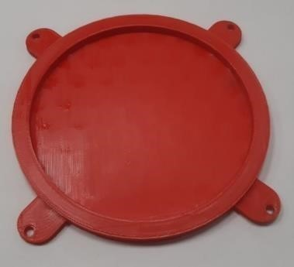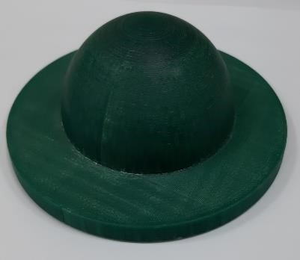

Рис. 6. Внешний вид посадочного места и подшипника (диаметр шара 75 мм) для аэродинамического подвеса.

Модель самого стенда аэродинамического подвеса прототипировать не требуется.

* 3D-сборку моделей систем, датчиков, устройств, входящих в состав набора спутника.
* 3D-сборку моделей дополнительных систем и устройств, устанавливаемых на спутник.

система раскрытия и поворота солнечными панелями и система управления для нее;

система расчековки, механического раскрытия, поворота, удержания в транспортном и рабочем положении антенного узла. Кривизна поверхности, диаметр и др. параметры отражателя рефлектора заполняется экспертами в день 30%% изменения конкурсного задания (С-2).

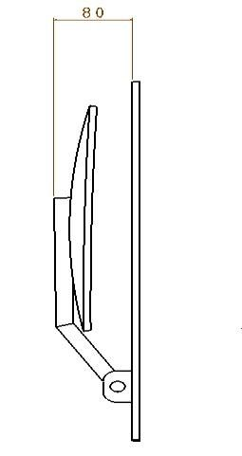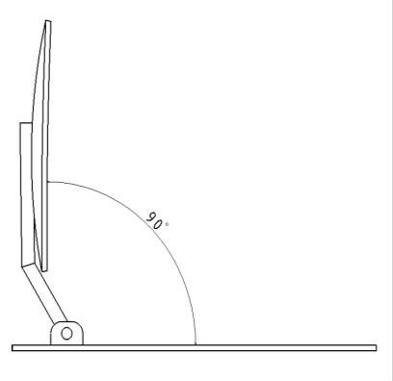

Рис.7. Пример антенного узла

Также необходимо учитывать особенности взаимного расположения отдельных систем, датчиков, устройств; поля и углы зрения датчиков, их состав и количество для обеспечения работоспособности КА и выполнения поставленной задачи;

* 3D-сборку моделей целевой аппаратуры спутника
* Полная 3D-сборка всего космического аппарата со всеми установленными элементами.
* Проектирование бортовой кабельной сети с указанием наименования соединяемых датчиков, номера и длины шлейфа. Необходимо предоставить структурную схему соединений на борту с указанием привязки к датчику и размеру шлейфа.

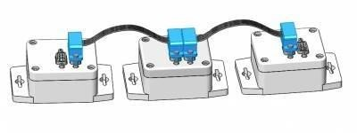

Рис.8. Тип соединений датчиков «Орбикрафт»

Во время выполнения этого модуля задания, инженер-конструктор осуществляет изготовление деталей на 3D принтере, подготавливая задание для печати в предоставленном ПО для 3D принтера (Polygon X для Picaso Disigner X Pro), устанавливая количество, порядок, приоритет и при необходимости параметры 3D печати. Печать деталей на 3D принтере можно начинать во время выполнения модуля, при этом необходимо рассчитать требуемое время изготовления деталей на 3D принтере без вмешательства технического эксперта на площадке.

Функции оператора станка лазерной резки возложить на технического эксперта, который изготовит эти детали по моделям участников.

Параметры рабочего материала и размеров рабочих столов и поверхностей этого оборудования указываются в день С-2: для печати - выбор материала (пластик ABS, PLA) и параметры рабочего стола 3D принтера: ШхГхВ, mm; для резки – выбор материала (акрил, полированная фанера) и параметры рабочего поля лазерного станка: ШхГ, mm.

Резку деталей на станке лазерной резки можно начинать только после окончания конкурсного дня. Выполнить все расчеты.

Результаты выполнения модуля заносятся в приложение отчета в виде снимков экрана, фотографий, презентаций (Приложение №2 Отчет о выполнении конкурсного задания)

*Модуль B:* ***Разработка технологической карты сборки функциональной модели космического аппарата. Расчет и проектирование отдельных систем МКА.***

Дать название разрабатываемому малому космическому аппарату любым известным способом и в дальнейшем использовать эту аббревиатуру, составить список условных сокращений и аббревиатур, используемых в документации.

***Разработка технологической карты сборки функциональной модели космического аппарата.***

Необходимо разработать технологическую карту последовательности сборки функциональной модели космического аппарата в комнате с ограничением доступа и требованием соблюдать правила работ и условия нахождения в чистой комнате класса 100000). Технологическая карта должна быть оформлена на стандартных листах формата А4 и включать в себя:

* Чертеж общего вида, где будут представлены название спутника, три вида и изометрия (общий вид) сборки, габаритные размеры;
* спецификация;
* материалы;
* инструменты и оборудование, используемые при сборке КА;
* анализ возможности разделения трудовых процессов на многопоточность;
* рекомендации к сборке, конструктивные особенности;

***Расчет и проектирование отдельных систем МКА.***

1. *Расчет и разработка стабилизированного источника питания системы энергопитания (СЭП).*

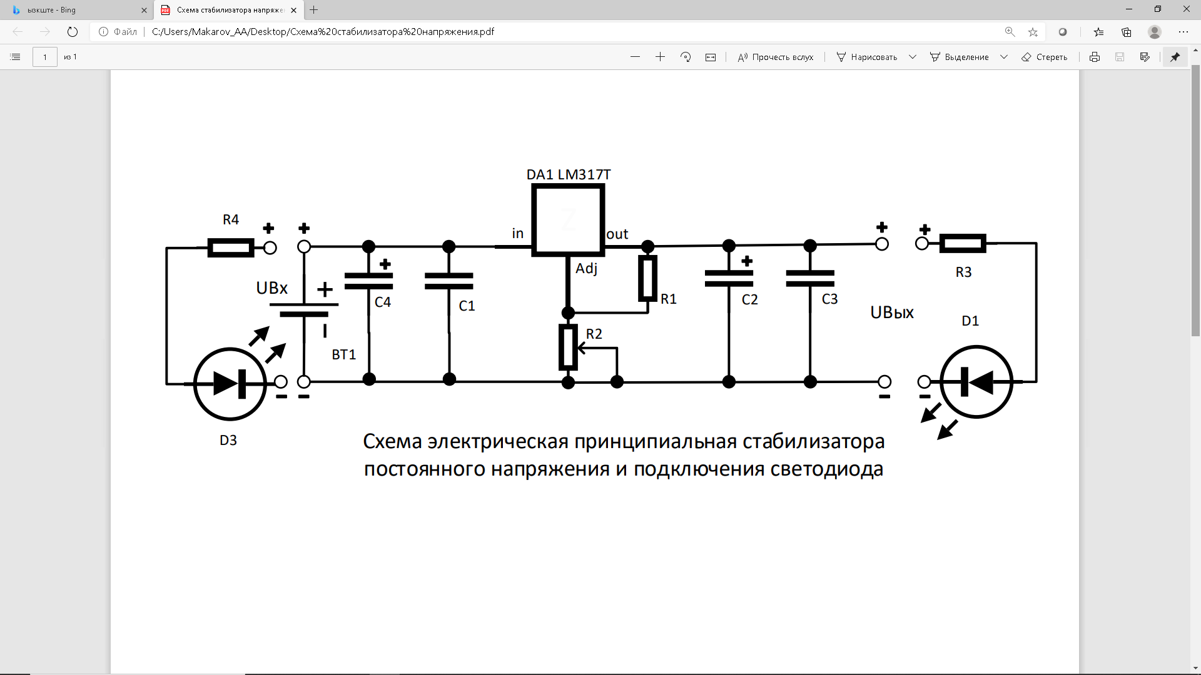

Рис. 9. Пример электрической принципиальной схемы стабилизатора напряжения

Для получения требуемого напряжения на входе разрабатываемого источника напряжения будут использоваться один или два СЭП из набора конструктора спутника «Орбикрафт».

Разработка печатной платы резервного стабилизированного источника питания осуществляется в специализированном ПО (SprintLayout). В процессе разработки необходимо учитывать истинные размеры радиоэлементов, детали крепления печатной платы, радиоэлементов, радиаторов, разъемов и др. Все элементы должны быть закреплены или зафиксированы.

На печатной плате должна быть отображена информация о названии ПП, порядковом номере и номинале радиоэлементов, параметры входного и выходного напряжения, обозначены контрольные точки измерений и др.

После успешного проектирования печатной платы в специализированном ПО необходимо также сохранить результат работы в формате, необходимом для фрезерования и сверловки печатной платы на фрезерном станке.

Участнику необходимо зафиксировать следующие виды печатной платы:

* со стороны радиоэлементов;
* со стороны дорожек;
* совмещенный вид со стороны дорожек, полигона с расположением радиоэлементов;

1. *Выполнение расчетов*

Участники выполняют расчет длины проволоки из нихрома для пережигания нити в системе раскрытия БС, примерный расчет площади радиатора охлаждения для микросхемы резервного стабилизированного источника питания и расчет токоограничивающего сопротивления для светодиодов. Тип и размеры теплоотводящего материала для радиаторов охлаждения, параметры проволоки из нихрома заполняются экспертами в день 30%% изменения конкурсного задания (С-2).

1. *Изготовление бортовой кабельной сети*

Радиоэлектронщик – схемотехник выполняет расчет, проектирование и адаптацию с собираемой моделью МКА всех систем и подсистем, устанавливаемых на МКА. При изготовлении бортовой кабельной сети необходимо учитывать требуемое количество шлейфов и кабелей, необходимое для их соединения. При этом большинство разъемов для шлейфов обжимаются с помощью специального приспособления - кримпера (англ. crimp — обжим, опрессовка), а часть кабелей изготавливается путем пайки.

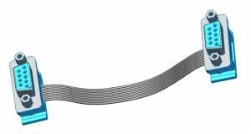

Рис. 10. Образец шлейфов с разъемами DB-9F(M) под обжимку

Перечень основных выполняемых операций:

* Обжимка шлейфов;
* Лужение проводов для пайки;
* Пайка кабелей;
* Маркировка кабельной сети.
* Жгутовка проводов (жгут проводов должен содержать 2 отрезка по 30 мм термоусадочной трубки через равные промежутки между ними)
* Маркировка каждого жгута проводов согласно составленной конкурсантами блок-схеме и данным из таблицы длин шлейфов. Маркировка производится нанесением перманентным маркером или шариковой ручкой черного или синего цвета на изоляционную ленту светлого оттенка, цифрами, где через дефис указывается номер жгута и длина его в мм (Пример: 1 – 195). Изоляционная лента используется светлого оттенка (белого или желтого цвета). Ее необходимо обернуть вокруг шлейфа несколько раз посередине жгута с последующей маркировкой.

Конкурсантам необходимо предоставить экспертам промежуточные результаты для фиксирования изготовления кабелей и шлейфов. Усадку термоусадочной трубки на контакты разъема производить только после фотографирования экспертами запаянных проводов.

Контроль изготовления бортовой кабельной сети – фотофиксация экспертами:

* Фото контактов разъема до момента термоусадки.
* Фото кабеля разъема с усаженной термоусадкой.
* Фотофиксация работоспособности изготовленного кабеля с помощью тестера шлейфов из состава набора конструктора.

Перечень работ:

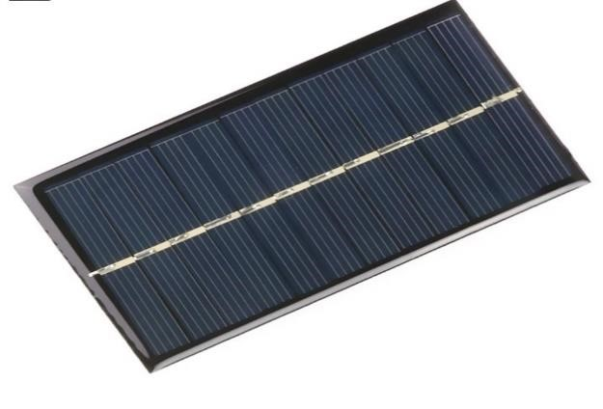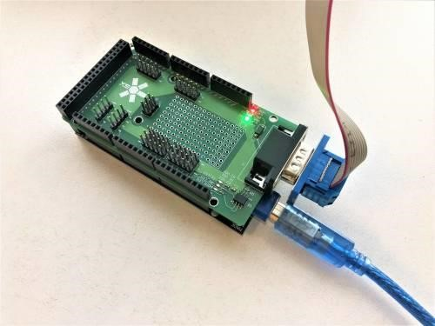

Рис. 11. Солнечная панель и плата расширения Arduino

* Составить кинематические схемы всех механических устройств модели космического аппарата.

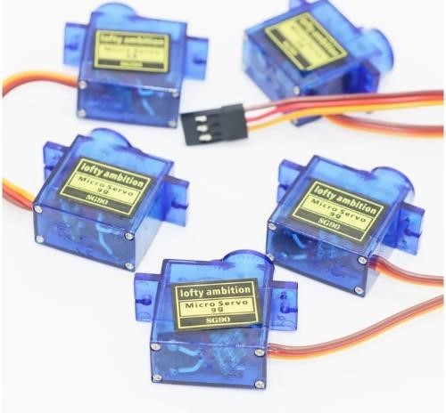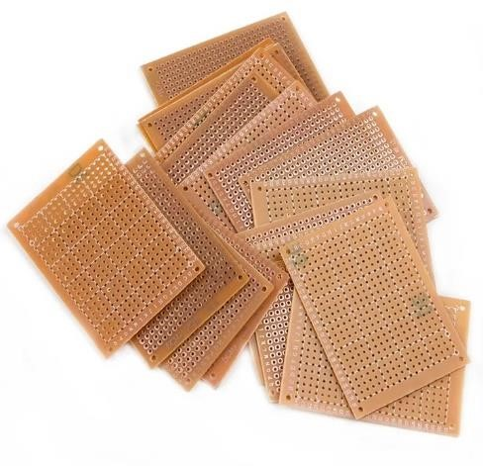

Рис. 12. Сервоприводы и монтажные платы для пайки

* Составить полную электрическую схему всех систем и устройств модели космического аппарата с распиновкой разъемов и контактов

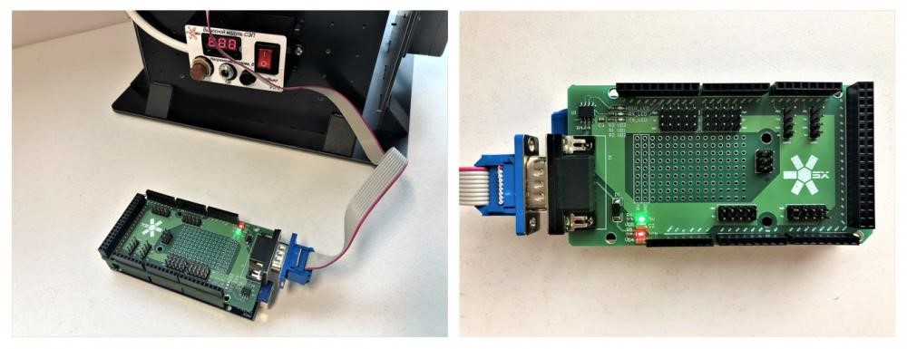

Рис.13. Подключение платы расширения Arduino в бортовую сеть спутника

Функции оператора фрезерного станка возложить на технического эксперта, который изготовит детали по моделям участников.

Электрическая принципиальная схема разрабатываемого стабилизированного источника питания, входные, выходные параметры напряжения; размер, форма печатной платы, отверстий и размер контактов; DataSheet элементов, Arduino – модулей; тип подключаемого первичного источника питания заполняется экспертами в день 30%% изменения конкурсного задания (С-2).

Результаты выполнения модуля заносятся в приложение отчета в виде снимков экрана, фотографий, презентаций (Приложение №2 Отчет о выполнении конкурсного задания)

*Модуль C:* ***Проверка и программирование датчиков, систем МКА, целевой аппаратуры. Автономные испытания спутника.***

Системный программист – это разработчик программных комплексов, обеспечивающих слаженную работу компонентов малого космического аппарата. Он разбирается с выбором языка программирования (С для этой возрастной категории), архитектурой бортового программного обеспечения, средой разработки, способом сборки, прошивки, отладки бортового программного обеспечения. Используя условные графические обозначения символов, блоков, фигур, обозначенные в стандартах ЕСПД (Единой системы Программной Документации), составить схемы алгоритмов включающие символы, краткий пояснительный текст, соединяющие линии, стрелки, которые могут использоваться на различных уровнях детализации. Уровень детализации должен быть таким, чтобы различные части и взаимосвязь между ними были понятны в целом. необходимо выполнить следующие виды работ:

Перечень основных выполняемых операций:

* Составить общую схему работы всех систем и устройств, установленных на борту МКА, согласно заданной в конкурсном задании циклограмме работы спутника;
* Составить подробную схему работы системы ориентации, установленной на МКА;
* Составить подробную схему работы системы стабилизации, установленной на МКА;
* Составить подробную схему работы полезной нагрузки (целевой аппаратуры), установленной на МКА;
* Составить подробную схему работы всех систем, установленной на МКА и схему взаимодействия ПО между собой в составе МКА;
* Установить программы и драйверы для работы с системами и датчиками конструктора спутника «ОрбиКрафт» из комплекта программ, рекомендуемых к использованию
* Написать, скомпилировать коды для проверки всех систем и датчиков из состава набора конструктора спутника конструктора «ОрбиКрафт» и Arduino Shield.
* Разработать коды калибровки датчика угловой скорости, магнитометра, солнечных датчиков, других систем и датчиков спутника, для которых это может быть необходимо.
* Провести автономные испытания всех систем, датчиков, устройств, устанавливаемых на спутник. При проведении автономных испытаний возможно использование отдельно изготовленных или имеющихся в наличии шлейфов (не менее 5 шт.) для проверки датчиков и не запрещается использовать стандартные элементы корпуса конструктора спутника «Орбикрафт».

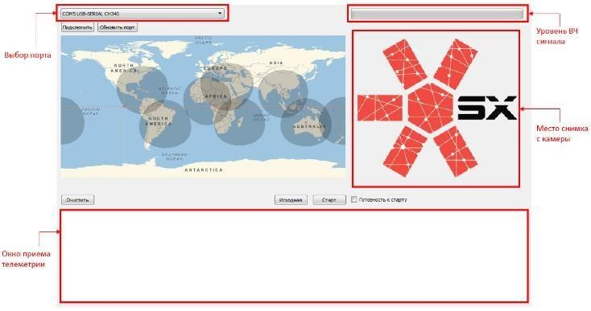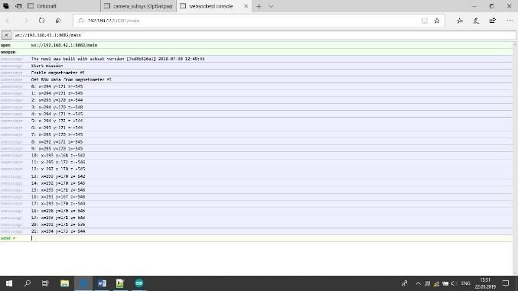

Рис. 14. Окно программы ЦУП (GroundControlX) и образец проверки магнитометра

* Произвести калибровку датчика угловой скорости, магнитометра, солнечных датчиков, других систем и датчиков спутника, для которых это может быть необходимо.
* При проведении автономных испытаний камеры полезной нагрузки добиться наиболее четких показателей резкости и фокусировки.

Результаты выполнения модуля заносятся в приложение отчета в виде снимков экрана, фотографий, презентаций (Приложение №2 Отчет о выполнении конкурсного задания).

*Модуль* D: ***Разработка и отладка программного кода полной циклограммы работы МКА. Изготовление, сборка, проверка работоспособности систем МКА.***

Команда продолжает выполнение задания по обеспечению работоспособности систем и устройств собираемой модели спутника.

Системный программист, используя ранее разработанный общий алгоритм работы КА на орбите, разрабатывает программный код для совместной корректной и правильной работы датчиков, систем, устройств, устанавливаемых на МКА и разрабатывает программный код для проведения автономных и функциональных испытаний спутника, которые входят в соответствующий модуль конкурсного задания.

Радиоэлектронщик-схемотехник продолжает изготовление части радиоэлектронных систем.

Перечень основных выполняемых операций:

* Изготовление дополнительной системы связи системы УКВ передачи сообщений о работоспособности отдельных систем. При помощи дополнительного Arduino модуля - УКВ передатчика, подключенного к Arduino-Shield с питанием от солнечных панелей, необходимо передать сообщение на условно «наземную» УКВ станцию с фиксацией экспертами. Тип сообщения, количество, вид информации заполняются экспертами в день 30%% изменения конкурсного задания (С-2). В сообщении должна быть информация о номере команды.
* Пайка радиоэлектронных компонентов всех разработанных устройств;
* Сборка и пайка печатной (макетной) платы с микроконтроллером, датчиками, сервоприводами;
* Сборка устройства системы раскрытия и управления поворотом СБ
* Сборка устройства системы раскрытия и управления поворотом рефлектором
* Автономные испытания системы раскрытия солнечных панелей (фиксация экспертом)
* Автономные испытания дополнительной системы связи УКВ передачи сообщений о работоспособности отдельных систем (фиксация экспертами)
* Автономные испытания системы пережигания нити для раскрытия солнечных панелей (фиксация экспертами)
* Адаптация всех собранных и разработанных систем с корпусом КА
* Заполнение соответствующих пунктов отчета в приложении

Результаты выполнения модуля заносятся в приложение отчета в виде снимков экрана, фотографий, презентаций (Приложение №2 Отчет о выполнении конкурсного задания)

*Модуль*E: ***Сборка спутника***

Сборку полного макета спутника возможно начинать в помещении условно-чистой комнаты только по готовности всех отдельных узлов, деталей, систем согласно технологической карты сборки. Сборку отдельных систем и устройств модели МКА возможно производить на рабочем месте радиоинженера-схемотехника, по мере готовности к монтажу этих систем. Перед сборкой спутника необходимо закончить работы по изготовлению этих деталей, узлов, элементов на станке лазерной резки и печати на 3D принтерах. Кабели и жгуты сформированы, промаркированы, проверены тестером, входящим в комплект набора-конструктора спутника. Необходимо извлечь предохранитель из гнезда на блоке системы энергопитания (СЭП).

После выполнения предыдущих модулей начинается сборка аппарата, для чего работа переносится в условно чистую комнату (комната с ограничением доступа и требованием соблюдать правила работ и нахождения в чистой комнате класса 100000).

Все необходимые приборы, конструктив, крепеж, инструмент и вспомогательную оснастку команда оформляет в отдельном протоколе готовности сборки МКА (Приложение № 3). После проверки соответствия экспертами, протокол сдается, а конкурсанты могут внести все элементы из Приложения №3 в чистую комнату и приступить к сборке модели в соответствии с ранее разработанной моделью.

Перечень основных выполняемых операций:

* Сборка модели МКА, всех систем, подсистем, мехустройств и др.
* Осуществление последовательности сборки
* Сборка кабельной сети в соответствии документации
* Хомутовка кабельной сети к корпусу МКА
* Контровка проволокой резьбовых соединений крепления маховика к корпусу МКА

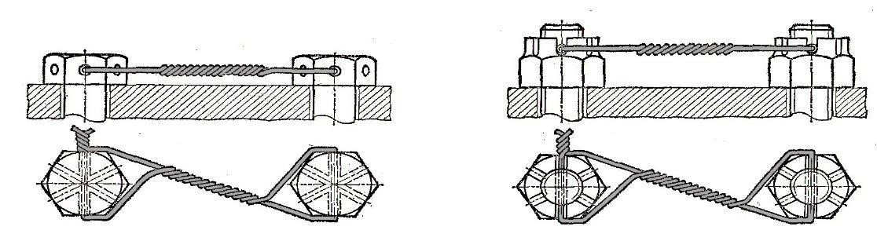

Рис. 15. Пример контровки резьбового соединения.

* Использование СИЗ (заземляющих браслетов, защитных очков, халатов, шапочек, бахил, перчаток)

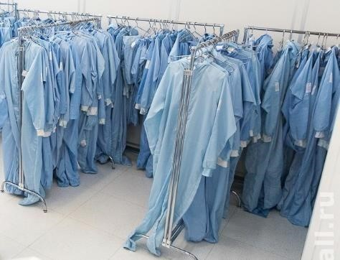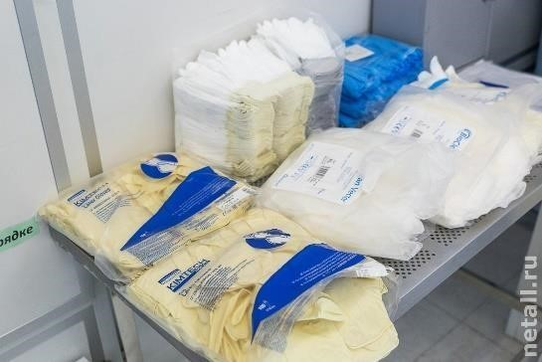

Рис. 16. Средства индивидуальной защиты (СИЗ)

Итог сборки: спутник собран, проверен, стоит в «чистой комнате» в ожидании этапа проведения процедуры допуска экспертами к проведению комплексных испытаний на стенде полунатурного моделирования.

Результаты выполнения модуля заносятся в приложение отчета в виде снимков экрана, фотографий, презентаций (Приложение №2 Отчет о выполнении конкурсного задания)

*Модуль F.* ***Полунатурные испытания МКА.***

Спутник выносят из чистой комнаты и устанавливают на стенд полунатурных испытаний, пока неподвижно.

Группой экспертов визуально проводится первый осмотр собранного космического аппарата на предмет отсутствия механических повреждений и готовности к функциональным испытаниям. Все системы должны быть подключены, мехустройства находятся в транспортном положении. Первое включение собранного спутника конкурсантам проводить только в присутствии экспертов на аэродинамическом стенде. Для этого выдается конкурсантам предохранитель из системы энергопитания (СЭП), извлеченный перед сборкой в чистой комнате.

* проверяют балансировку макета на аэродинамическом подвесе: если положение центра масс выше центра вращения, дальше испытания на аэродинамическом подвесе можно не проводить. Спутник подлежит корректировке по центру масс и (или) сборке по новой модели;
* первое включение собранного аппарата – проверка подачи напряжения питания от СЭП в бортовую сеть спутника и уровень зарядки аккумуляторов СЭП;
* контрольное взвешивание готового изделия

После допуска группой экспертов к функциональным испытаниям выполняет полный сброс данных на БКУ (используя функцию Clean All) спутника с последующим пошаговым тестированием следующих бортовых приборов в составе макета:

* маховик
* солнечные датчики
* датчик угловой скорости
* магнитометр
* камера и ВЧ-передатчик (произвести очистку полученных фотографий из папки FTP в программе GroundControlX)

Необходимым условием тестирования является демонстрация числа итераций, полученных значений и данных во время выполнения кода программы на экране компьютера или центральном мониторе в зоне испытаний.

Результаты выполнения модуля заносятся в приложение отчета в виде снимков экрана, фотографий, презентаций (Приложение №2 Отчет о выполнении конкурсного задания)

*Модуль G*. ***Решение целевой задачи.***

При выполнении модуля системный программист прошивает на борт программы, написанные им ранее на конкурсной площадке и предоставляет экспертам к оценке испытания космического аппарата на подвижном стенде. Во время демонстрации работоспособности спутника, конкурсант сам выполняет необходимые действия с МКА, при необходимости используя исключительно устные рекомендации экспертов. Отсчет времени производится, используя таймер на экране, телефон ГЭ.

* Раскручивание корпуса аппарата из неподвижного положения влево (по ходу часовой стрелки) и вращение с постоянной угловой скоростью (не менее 10 град/сек)
* Раскручивание корпуса аппарата из неподвижного положения вправо (против хода часовой стрелки) и вращение с постоянной угловой скоростью (не менее 10 град/сек).
* Работу дополнительных систем связи для передачи сообщений (30% изменений КЗ) по УКВ- каналу на отдельную приемную станцию экспертов.
* Стабилизация спутника и заданные значения времени и точности удержания корпуса аппарата (10 секунд). Получение контрольных снимков с камеры (не менее 3 шт)
* Выполняют ориентацию спутника по магнитометру на подвесе с помощью имитатора магнитного поля Земли по нескольким углам, зафиксированным в приложении 30%% изменения КЗ. Получение контрольных снимков с камеры (не менее 3 шт). Изменение угла производят поворотом имитатора магнитного поля, камера ориентирована согласно КЗ.
* Включают прожектор и контролируют правильность реакции системы управления ориентацией солнечных панелей на источник освещения, камера ориентирована согласно КЗ.
* Работу систем раскрытия и управления мехустройств, установленных на МКА (возможно совмещение при проверке полной циклограммы)
* Качество изображения, полученного с камеры: ориентация, четкость
* Работу бортовой системы управления по циклограмме: УСПОКОЕНИЕ – СТАБИЛИЗАЦИЯ – РАСКРЫТИЕ МЕХ.УСТРОЙСТВ (СИСТЕМА РАСКРЫТИЯ И УПРАВЛЕНИЕ ПОВОРОТОМ БС) – ОРИЕНТАЦИЯ (МАГНИТНАЯ, СОЛНЕЧНАЯ) – РАБОТА ПОЛЕЗНОЙ НАГРУЗКИ (входит в изменение 30 % в день С-2)

Эксперты контролируют качество балансировки макета на аэродинамическом подвесе; точность измеряемых величин путем сравнения с эталонами; количественные и качественные параметры работы системы управления (быстродействие, точность), качество и объем полученных с «борта» данных камеры.

Результаты выполнения модуля заносятся в приложение отчета в виде снимков экрана, фотографий, презентаций (Приложение №2 Отчет о выполнении конкурсного задания)

*Модуль H.* ***Бережливое производство. Соблюдение ТБ и ОТ. Организация рабочего места***

Документация оформляется участниками в процессе выполнения работы, от ее качества зависит, поймет ли сторонний наблюдатель, зачем создан тот или иной документ и пригоден ли для дальнейшей работы. Любой документ должен иметь название, авторов, дату создания, версию, оглавление, нумерацию страниц. По сути, он должен включать введение, постановку задачи, ход эксперимента, иллюстрации, выводы, заключение, приложения, протоколы, хотя в каждом конкретном случае состав оглавления может различаться.

Немаловажную роль играет внедрение в процесс выполнения работы принципов бережливого производства, т.е. вовлечение участников в процесс оптимизации рабочего пространства с целью минимизации затрат и максимальной ориентации на результат. Экспертами оценивается также планировка рабочего места, то есть рациональное пространственное размещение всех элементов оборудования, технологической и организационной оснастки, инвентаря, которые обеспечивают экономное использование материала, ресурсов, безопасности труда. Культура производства подразумевает пунктуальность, правильное использование инструмента, экономное расходование ресурсов и материала, работу в индивидуальных средствах защиты (халатах, в перчатках, с респираторами, в бахилах) и с заземлением (когда это необходимо), чистоту и порядок на рабочем месте.

Под организацией рабочего места понимается комплекс мероприятий, направленных на создание на рабочем месте необходимых условий для высокопроизводительного труда, на повышение его содержательности и охрану здоровья участников.

Каждому члену команды необходимо так организовать рабочее пространство, чтобы комфортно было каждому конкурсанту. Эти условия труда должны иметь рациональную планировку и бесперебойное выполнение функций всеми участниками в команде.

1. **Критерии оценки.**

|  |  |  |  |  |
| --- | --- | --- | --- | --- |
| **Критерий** | | **Баллы** | | |
| **Судейские аспекты** | **Объективная оценка** | **Общая оценка** |
| **A** | 3D-проектирование компоновки КА. | 0 | 15 | 15 |
| **B** | Разработка технологической карты сборки функциональной модели космического аппарата. Разработка и проектирование печатных плат отдельных систем КА. | 0 | 10 | 10 |
| **C** | Проверка и программирование датчиков, систем МКА, целевой аппаратуры.  Автономные испытания спутника. | 0 | 15 | 15 |
| **D** | Изготовление, сборка, проверка работоспособности систем МКА. Разработка и отладка программного кода полной циклограммы работы МКА. | 0 | 10 | 10 |
| **E** | Сборка спутника | 0 | 10 | 10 |
| **F** | Полунатурные испытания КА. | 0 | 17 | 17 |
| **G** | Решение целевой задачи. | 0 | 18 | 20 |
| **H** | Бережливое производство. Соблюдение ТБ и ОТ. Организация рабочего места | 0 | 5 | 5 |
| **Итого** | | 0 | 100 | 100 |

1. **Приложения к заданию.**

Приложение №1.

Данные заполняются и утверждаются экспертами в день С-2 в качестве 30% изменения КЗ

**Чек-лист 30% изменения КЗ**

* **Тип спутника, полезной нагрузки, конфигурация служебных систем, разработка дополнительных систем и мехустройств:**
* **Размеры, тип, внешний вид корпуса с изменениями:**

Фото, чертеж, описание

* **Кривизна поверхности, диаметр и др. параметры отражателя рефлектора**
* **Параметры размеров рабочих столов и поверхностей оборудования (3D-принтер, лазерный станок, фрезерный станок):**

3D-принтер (ШхГхВ) – 180х180х180 мм

лазерный станок (ШхГ) – 700х500 мм

фрезерный станок (ШхГ) – 180х180 мм

* **Выбор используемого материала:**

SolidWorks «Акриловое стекло, дерево»

3D-принтер «ABS, PLA»

лазерный станок «акриловое стекло, полированная фанера»

фрезерный станок «фольгированный стеклотекстолит, фольгированный гетинакс»

* **Электрическая принципиальная схема разрабатываемого стабилизированного источника питания, входные, выходные параметры напряжения; размер, форма печатной платы, отверстий и размер контактов; DataSheet элементов, Arduino – модулей; тип подключаемого первичного источника питания:**

Схема, списки, данные, описание, информация

Таблица список радиоэлементов:

|  |
| --- |
|  |
| https://api.docs.cntd.ru/img/12/00/06/94/39/a0b777e3-ecf7-4f89-b6c7-192ccdd5a4de/P00B40000.png |

* **Тип и размеры теплоотводящего материала для радиаторов охлаждения, параметры проволоки из нихрома:**

Характеристики, описание, фото

* **Размер печатной платы, размеры контактных дорожек и контактов**

Характеристики, описание, фото

* **Тип сообщения, количество, вид информации дополнительной системы связи для внешней УКВ станции:**

Информация

* **Тип полезной нагрузки, условия функционирования**

Информация

* **Демонстрация углов ориентации, град:**

Схема взаимного расположения искусственного спутника Земли (ИСЗ), места съёмки и углов выставления имитатора солнца. На данном рисунке угол АОС равен 0°.



1.



Использование магнитной рамки

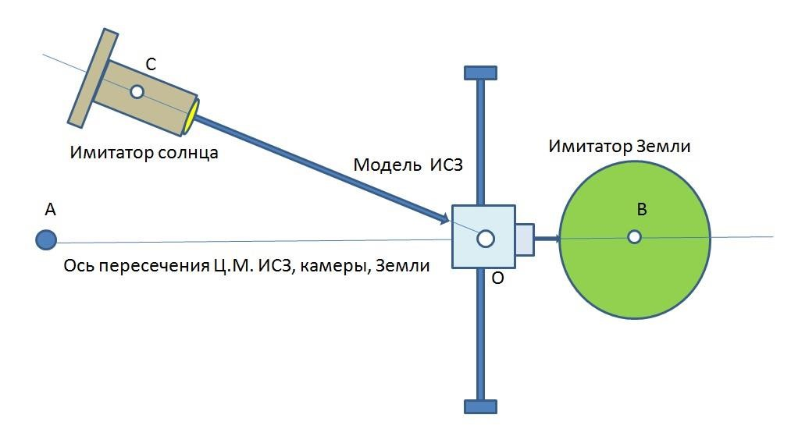

0



°



27



0



°



18



0



°



9



0



°



Рис.1 Схема использования магнитной рамки

Пример задания:

1. Угол АОС равен 0°
2. Угол АОС равен 35°
3. Угол АОС равен 350°

* **Циклограмма полета:**

Пример: УСПОКОЕНИЕ – СТАБИЛИЗАЦИЯ – РАБОТА ПН – ОРИЕНТАЦИЯ

* **Другие изменения, не учтенные раннее**

Приложение №2.

Отчет о выполнении конкурсного задания

Название чемпионата:

______________________________________________________________________

Рабочее место № ____

Распределение ролей участников в команде:

______________________________________________________________________

______________________________________________________________________

_______________________________________________________________________ ______________________________________________________________________________________________________________________________________________

_______________________________________________________________________ _______________________________________________________________________

______________________________________________________________________

______________________________________________________________________

______________________________________________________________________

______________________________________________________________________

________________________________________________________________________ ______________________________________________

Дата _______________

1. **Список сокращений и условных обозначений**
2. **Отчет о выполнении конкурсного задания конструктором-проектировщиком**

* Название спутника
* Общий вид спутника, картинка в изометрии, положение камеры
* Общий вид спутника с указанием приборов стрелками
* Общий вид спутника с изображением системы координат установленных датчиков систем ориентации и стабилизации
* Указание связанных осей систем координат с центром в центре масс
* Print Screen программы 3D моделирования вкладки «Массовые характеристики»
* Print Screen программы 3D моделирования вкладки «Интерференция»
* Расчет массы аппарата:
* Масса аппарата по 3D модели, г _____________________________
* Реальная полная масса аппарата, г ___________________________
* Таблица масс деталей конструкции, датчиков, узлов, систем и подсистем МКА, мехустройств, подвеса и транспортировки.

|  |  |  |  |
| --- | --- | --- | --- |
| № | Наименование детали или устройства | Вес, грамм | Примечание |
|  |  |  |  |
|  |  |  |  |
|  |  |  |  |

1. **Отчет о выполнении конкурсного задания радиоэлектронщиком-схемотехником**

* Способы межблочного соединения
* Распайка разъема (распиновка)
* Структурная схема соединений
* Таблица длин кабельных переходов и соединений

|  |  |  |  |
| --- | --- | --- | --- |
| № шлейфа | Наименование соединяемых блоков (датчиков) | Длина в мм | Длина с допуском, мм |
|  |  |  |  |
|  |  |  |  |
|  |  |  |  |

1. Изготовление кабелей и шлейфов.

* Пайка кабеля, результат проверки
* Обжимка шлейфов, результат проверки
* Общая масса всех шлейфов и проводов, гр. ______

1. **Отчет о выполнении конкурсного задания системным программистом**

* Отчет о разработке схемы работы (алгоритма) спутника;
* Представить все схемы работы согласно КЗ.
* Представить данные о разработке программного кода, компиляции.
* Представить все разработанные программы
* Представить результаты проведения автономных испытаний, калибровки

1. **Разработка технологической карты сборки**

Обозначить последовательность сборки полной модели функционального прототипа малого космического аппарата в соответствии с КЗ.

Приложение №3

**Протокол готовности сборки МКА**

**Номер команды ________**

**Время готовности ______**

|  |  |  |  |  |
| --- | --- | --- | --- | --- |
| № п/п | Наименование элементов | Тип, принадлежность | Кол-во | Примечания |
| 1. |  |  |  |  |
| 2. |  |  |  |  |
| … |  |  |  |  |
| n… |  |  |  |  |

Конкурсант _________________ / И.О.Фамилия/

Конкурсант _________________ / И.О.Фамилия/

Конкурсант _________________ / И.О.Фамилия/

Эксперт ____________________ / И.О.Фамилия/

Эксперт ____________________ / И.О.Фамилия/

Эксперт ____________________ / И.О.Фамилия/